Пробуждение и развитие креативности детей дошкольного возраста
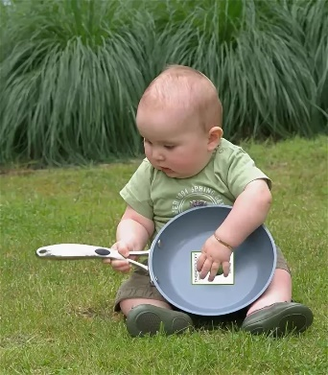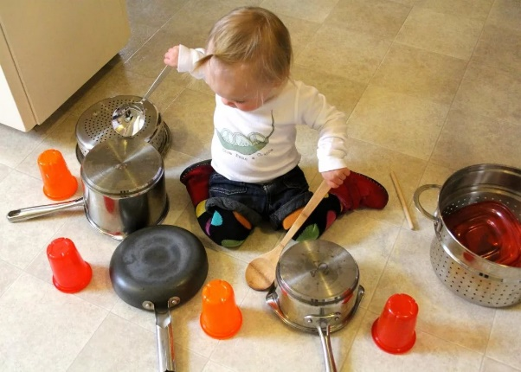Орфовская педагогика представляет собой особый тип музыкальной педагогики, которая обычно называется креативной. Звуки и музыка являются поводом для игры и фантазии. Такое обучение стала общемировой образовательной необходимостью. Омузыкаливание бытовых шумов (звон, шуршание, шорох) основан на стремлении детей самостоятельно организовать звуки, превращая их тем самым в музыку!
Главный смысл этой музыки – она помогает детям изучить и исследовать мир, а также свое к нему отношение через музыкально-творческую игру.
Игры звуками – это ничем не ограниченный полет фантазии, свобода самовыражения, радость от того, что можешь быть таким, каким хочешь, все тебя принимают и не оценивают по принципу «плохо или хорошо» ты что-либо сделал. Игры звуками – это творчество-исследование, которое служит важнейшей педагогической цели: пробуждение и развитие первичной креативности детей!
Предлагаю один из примеров интегрированной игры нашего музыкального занятия:
«Счастливая песенка» муз. Т.Тютюниковой
В начале, мы с ребятами, знакомимся с песенкой и разучиваем слова под аккомпанемент звуковых жестов своего тела (хлопаем, шлепаем, щелкаем пальцами и т.д. по желанию детей), играя дома, мелодию, если вы с ней не знакомы, можете придумать свою (это очень интересно).
Тра-ля-ля да траля-ля,
Труля-ля-ля да труля-ля-ля,
Трали-вали, трали-вали,
Тренди-бренди-кренделя!

У нас под руками пластмассовая и стеклянная бутылка, расчески, сала фановые пакеты, треугольники, металлофон, маракас, флейта, свистулька-птичка – все перечисленные музыкальные инструменты можно свободно купить в одном наборе, а остальное найти дома.
Начинается музыкальная сказка:
Родители включайте все свое актерское мастерство, чтобы история звучала таинственно и увлекательно и весело:
Жили-были нотки, родные сестрички, добрые подружки. Их было семь и звали их коротко и ясно: до, ре, ми, фа, соль, ля, си.
Где же жили нотки? То ли в лесу, то ли в поле. Не важно где жили. Главное , что они жили славно! Поживали и песню напевали. А песня у них была такая:
Тра-ля-ля да траля-ля,
Труля-ля-ля да труля-ля-ля,
Трали-вали, трали-вали,
Тренди-бренди-кренделя!

Очень нотки свою песню любили. Одного было жаль – никто их песню не знает. И захотелось им кому-нибудь свою песню показать. Вот только кому?
Огляделись нотки. Вокруг деревья стоят высокие, такие красивые, ветками небо метут.
- Деревья, - сказали нотки, - вы такие высокие и красивые, что хочется вам подарить нашу песенку. И они запели:
Тра-ля-ля да траля-ля,
Труля-ля-ля да труля-ля-ля,
Трали-вали, трали-вали,
Тренди-бренди-кренделя!

- Спасибо, – сказали деревья. – Очень хорошая ваша песенка, но у нас есть своя, ничуть не хуже. И они зашелестели листьями и зашуршали иголками: «ш-ш-ш, ш-ш-ш» -
Здесь детки выбирают, то что свои шелестом похоже на ветер (пакеты, маракасы, различные бумажки)
Импровизация детей
Ну что тут поделаешь! Своя так своя! И нотки пошли по лесу дальше. Идут, идут и видят – ручеек бежит, веселый, прозрачный, камушками да веточками играет.
- Ручеек, - сказали нотки, - ты такой веселый и прозрачный, такой звонкий, что хочется тебе подарить нашу песенку. И они запели:
Тра-ля-ля да траля-ля,
Труля-ля-ля да труля-ля-ля,
Трали-вали, трали-вали,
Тренди-бренди-кренделя!
Спасибо, – сказал ручеек. – Светлая у вас песенка. Да только своя мне больше нравится! - И он побежал по камушкам да по песочку и запел свою «Ручейковую песенку»: дзинь-дзинь, дили-дзинь…
Здесь детки выбирают, инструменты звучанием похожие на ручеек металлофон, треугольник, колокольчик, стеклянных стаканчиков)
Импровизация детей
Вздохнули нотки: «И ручейку наша песенка не нужна».
- Может наша песенка нужна камушкам?
- камушки вы такие веселые разноцветные, разговорчивые, что мы решили вам подарить песенку! И они запели.
- Спасибо! – прогремели камушки. Ваша песенка очень хороша, но у меня есть своя, родная, мы поем ее всегда вместе с ручейком дуэтом.
И они тихонько загремели, застучали свою песенку «Веселые камешки».
Импровизация детей
Расстроились нотки, пошли дальше. Идут, идут, видят – на кусте птичка сидит, клювиком перышки чистит.
Синичка» - сказали нотки, - ты такая нарядная, такая хлопотливая, что мы решили подарить свою песенку. И они запели.
_Спасибо! – сказала Синичка – звонкая у вас песенка, но и у меня не хуже – И она вспорхнула с куста, нежно напевая: «Пинь-пинь-пинь»
Импровизация детей.
Отдохнули нотки и полетели дальше. К обеду они долетели до большого города и влетели прямо в окошко дома, где жил композитор.
С самого утра композитор пытался сочинять музыку. Уж он и так ее сочинял и эдак. Только какое-то примитивное и всем известное «ля-ля-ля». Композитор совсем расстроился, что к нему залетели нотки, он их не сразу узнал и стал их гнать обратно в окно, как назойливых мошек: «кыш-кыш»
- Погоди не гони нас. Лучше послушай нашу песенку! И они запели.
- Какая прекрасная песенка» - воскликнул композитор. Да ведь я ее всю ночь и весь день сочинял!
- Тогда мы тебе ее дарим! – закричали нотки.
- Вот спасибо! – обрадовался композитор и тут же побежал к столу и записал песенку на нотной бумаге, на пяти линеечках. С тех пор эту песенку распевала вся округа. А нотки остались жить у композитора и помогают ему сочинять новые песни.
В заключении можно прочитать стихотворение:
На этом свете все поет:
В огромном небе самолет,
И двери, и ракушка,
И ветер, и лягушка.
Бывает, что пою и я.
И это песенка - МОЯ! (Р.Сеф)

Сюжет можно придумать любой (в гости к вихрю, дождику, к солнышку и т.д.), и подобрать к нему свой инструментарий шумовых бытовых предметов и музыкальных инструментов. Главное, что бы это маленькое музыкальное приключение принесло радость и удовольствие юному композитору-создателю СВОЕЙ КРОШЕЧНОЙ МУЗЫКИ

Материал для памятки: Т.Тюнникова «Суп из колбасной палочки» интегрированные занятия для дошкольников

